49

Agrupación Política Nacional Erigiendo una Nueva República
4.49 Agrupación Política Nacional Erigiendo una Nueva República

El día 12 de mayo de 2006, la Agrupación Política Nacional Erigiendo una Nueva República, entregó en tiempo y forma el Informe Anual sobre el origen y destino de los recursos que recibió durante el ejercicio de 2005, en la Secretaría Técnica de la Comisión de Fiscalización de los Recursos de los Partidos y Agrupaciones Políticas, de conformidad con lo establecido en el artículo 35 párrafos 11 y 12 del Código Federal de Instituciones y Procedimientos Electorales y el artículo 12.1 del Reglamento que Establece los Lineamientos, Formatos, Instructivos, Catálogo de Cuentas y Guía Contabilizadora Aplicables a las Agrupaciones Políticas Nacionales en el Registro de sus Ingresos y Egresos y en la Presentación de sus Informes, aprobado por el Consejo General del Instituto Federal Electoral en sesión del 17 de diciembre de 1999, vigente a partir del 1° de enero de 2000.

4.49.1 Inicio de los Trabajos de Revisión

El día 12 de mayo de 2006 se dio inicio a los trabajos de revisión de las cifras consignadas en el Informe Anual “IA-APN”. Mediante oficio STCFRPAP/230/06 del 16 de febrero de 2006, recibido por la Agrupación Política el 15 de marzo del mismo año, la Secretaría Técnica de la Comisión de Fiscalización solicitó a la Agrupación que remitiera los registros contables correspondientes al ejercicio de 2005, así como la documentación comprobatoria soporte de dichos registros, a fin de verificar las cifras consignadas en su Informe Anual “IA-APN” y sus formatos anexos, tal como lo establecen los artículos 38, párrafo 1, inciso k) y 49-A, párrafo 2, inciso a), en relación con el 34, párrafo 4, del Código Federal de Instituciones y Procedimientos Electorales, 12.4 y 14.2 del Reglamento de la materia.

Mediante escrito sin número del 12 de mayo de 2006, la Agrupación presentó la siguiente documentación:

“(…)

- Formatos IA-APN, IA-1-APN, IA-2-APN, IA-3-APN.

- Contabilidad de agosto a diciembre de 2005.

- Conciliaciones bancarias y originales de los estados de cuenta bancarios de agosto a diciembre del 2005. Solo se presenta la conciliación bancaria correspondiente a diciembre.

- Balanza de comprobación de agosto a diciembre de 2005, estados financieros, estado de resultados y balanza anual al 31 de diciembre de 2005 a último nivel y acumulada.

- Auxiliares contables de ingresos de agosto a diciembre de 2005.

- Auxiliares contables de egresos en operaciones ordinarias y específicas de agosto a diciembre de 2005.

- Auxiliares contables de bancos de agosto a diciembre de 2005.

- Auxiliares contables de gastos por amortizar de agosto a diciembre de 2005.

- Auxiliares contables de pasivos de agosto a diciembre de 2005.

- Actividades Editoriales.- Entradas, salidas (anexas a la póliza correspondiente) y kardex de diciembre de 2005.

- Publicaciones mensuales y trimestrales.- Se anexa un tanto de las publicaciones 5 mensuales y 2 trimestrales.”

Por su parte, la Secretaría Técnica de la Comisión de Fiscalización de los Recursos de los Partidos y Agrupaciones Políticas, mediante oficio STCFRPAP/580/06 del 26 de abril de 2006, recibido por la Agrupación el 10 de mayo del mismo año, nombró a la L.C. Samaria Velázquez Córdova como persona comisionada para realizar la revisión al Informe Anual. El acta de inicio de los trabajos de revisión se levantó el día 12 de mayo de 2006 (Anexo 1).

4.49.2 Ingresos

La Agrupación reportó en su Informe Anual (Anexo 2) Ingresos por un monto de $88,002.49, que fueron clasificados de la siguiente forma:

CONCEPTO |  | PARCIAL | IMPORTE | %
- Saldo Inicial |  |  | $0.00 | 0.00
2. | Financiamiento Público |  | 88,002.49 | 100.00
3. | Financiamiento por los Asociados y Simpatizantes |  | 0.00 | 0.00
 | Efectivo | $0.00
 | Especie | 0.00
4. | Autofinanciamiento |  | 0.00 | 0.00
5. | Financiamiento por Rendimientos Financieros, Fondos y Fideicomisos |  | 0.00 | 0.00
Total de Ingresos |  |  | $88,002.49 | 100.00

Verificación Documental

La Secretaría Técnica llevó a cabo la verificación al 100% de los ingresos reportados, determinándose que la documentación que los ampara cumple con lo establecido en el Reglamento de la materia. Con excepción de lo siguiente:

Bancos

De la revisión al contrato de apertura de la cuenta bancaria presentado por la agrupación, se observó que se especifica que el tipo de régimen de la cuenta es solidario. A continuación se detalla el caso en comento:

INSTITUCIÓN | NÚMERO DE CUENTA | PERIODO EN | TIPO DE
FINANCIERA | (*) | EL ESTADO DE CUENTA | CUENTA
Scotiabank Inverlat, S.A. | 00107363818 | Diciembre (por el periodo del 21 al 30 de diciembre de 2005.) | Solidaria
Nota: (*) La cuenta se aperturó el 21 de diciembre de 2005.

Procedió señalar a la agrupación que la normatividad es clara al señalar que las cuentas bancarias de las agrupaciones políticas deben manejarse mancomunadamente.

En consecuencia, se solicitó a la agrupación que presentara las aclaraciones que a su derecho convinieran, de conformidad con lo dispuesto en los artículos 38, párrafo 1, inciso k), en relación con el 34, párrafo 4 del Código Federal de Instituciones y Procedimientos Electorales, así como 1.2 y 14.2 del Reglamento de la materia, que a la letra establecen:

Artículo 34

“(…)

4. A las agrupaciones políticas nacionales les será aplicable en lo conducente, lo dispuesto por los artículos 38, 49-A y 49-B, así como lo establecido en los párrafos 2 y 3 del artículo 49 de este Código.”

Artículo 38

“1. Son obligaciones de los partidos políticos nacionales:

(…)

k) Permitir la práctica de auditorías y verificaciones que ordene la comisión de consejeros a que se refiere el párrafo 6 del artículo 49 de este Código, así como entregar la documentación que la propia comisión le solicite respecto a sus ingresos y egresos;

(…).”

Artículo 1.2

“Todos los ingresos en efectivo que reciban las agrupaciones políticas deberán depositarse en cuentas bancarias a nombre de la agrupación, que serán manejadas mancomunadamente por quienes autorice el encargado del órgano de finanzas de cada agrupación. Éstas cuentas bancarias se identificarán como CBAPN-(agrupación)-(número). Los estados de cuenta respectivos deberán conciliarse mensualmente y se remitirán a la autoridad electoral cuando ésta lo solicite o lo establezca el presente Reglamento.”

Artículo 14.2

“Durante el período de revisión de los informes, las agrupaciones políticas tendrán la obligación de permitir a la autoridad electoral el acceso a todos los documentos originales que soporten sus ingresos y egresos, así como a su contabilidad, incluidos sus estados financieros”.

La solicitud antes citada fue notificada mediante oficio STCFRPAP/1438/06 (Anexo 3) del 17 de julio de 2006, recibido por la Agrupación el 20 del mismo mes y año.

En consecuencia, con escrito sin número del 2 de agosto de 2006 (Anexo 4), la Agrupación manifestó lo que a la letra se transcribe:

“Con referencia a este punto, anexo al presente me permito enviar copia fotostática del oficio solicitud al banco, donde solicitamos el cambio de régimen de firmas y en el momento de que dicha institución realice los cambios les comunicaremos por esta vía.”

La respuesta de la agrupación se consideró insatisfactoria, ya que aun cuando presentó un escrito dirigido a la institución financiera Scotiabank Inverlat, S.A. de fecha 2 de agosto de 2006, solicitando se realicen los cambios correspondientes para que la cuenta en comento sea manejada mancomunadamente, esto no exime a la agrupación de haber suscrito el contrato de apertura de manera mancomunada en el ejercicio de revisión, tal y como lo establece la normatividad.

En consecuencia, la Agrupación incumplió con lo dispuesto en el artículo 1.2 del Reglamento de la materia. Por tal razón, la observación se consideró no subsanada.

4.49.3 Egresos

La Agrupación reportó en su Informe Anual (Anexo 2) Egresos por un monto de $52,785.00, integrados de la siguiente manera:

CONCEPTO | PARCIAL | IMPORTE | %
- Gastos en Actividades Ordinarias Permanentes |  | $0.00 | 0.00
- Gastos por Actividades Específicas |  | 52,785.00 | 100.00
Educación y Capacitación Política | $0.00
Investigación Socioeconómica y Política | 0.00
Tareas Editoriales | 52,785.00
- Aportaciones a Campañas Políticas |  | 0.00 | 0.00
TOTAL |  | $52,785.00 | 100.00

Mediante oficio STCFRPAP/1438/06 (Anexo 3) del 17 de julio de 2006 recibido por la Agrupación el 20 del mismo mes y año, se le solicitó una serie de aclaraciones y documentación referentes al rubro de Egresos.

Derivado de las observaciones realizadas con escrito sin número del 2 de agosto de 2006 (Anexo 4), la Agrupación proporcionó las aclaraciones y documentación solicitada.

4.49.3.1 Gastos en Actividades Ordinarias Permanentes

La Agrupación no reportó egresos por este concepto.

Órganos Directivos de la Agrupación

De la revisión a las cuentas del rubro de “Egresos” reflejadas en la balanza de comprobación al 31 de diciembre de 2005, se observó que la agrupación no reportó registro alguno sobre la forma en que se remuneró al personal que integró los órganos directivos de su agrupación a nivel nacional registrados ante el Instituto Federal Electoral, específicamente en la Dirección Ejecutiva de Prerrogativas y Partidos Políticos, las cuales se detallaron en el oficio STCFRPAP/1438/06 (Anexo 3).

En consecuencia, se solicitó a la Agrupación lo siguiente:

- Indicara la forma cómo se remuneró a las personas citadas en el cuadro que antecede, en el periodo de agosto a diciembre de 2005.

- Presentara, en su caso, las pólizas, auxiliares contables y balanzas de comprobación a último nivel donde se reflejaran los registros contables correspondientes.

- Proporcionara los comprobantes originales de dichos pagos.

- Copia de los cheques y los estados de cuenta donde aparecieran cobrados los mismos.

- Presentara las aclaraciones que a su derecho convinieran.

Lo anterior, de conformidad con lo dispuesto en los artículos 38, párrafo 1, inciso k) y 49-A, párrafo 1, inciso a), fracción II, en relación con el 34, párrafo 4 del Código Federal de Instituciones y Procedimientos Electorales, así como 7.1, 10.1 y 14.2 del Reglamento de la materia.

La solicitud antes citada fue notificada mediante oficio STCFRPAP/1438/06 (Anexo 3) del 17 de julio de 2006, recibido por la Agrupación el 20 del mismo mes y año.

En consecuencia, con escrito sin número del 2 de agosto de 2006 (Anexo 4) la Agrupación manifestó lo que a la letra se transcribe:

“Con relación a este rubro, en el cual nos solicita que indiquemos la forma de remuneración a nuestro Órgano Directivo; al respecto queremos hacer de su conocimiento que desde la creación de Erigiendo una Nueva República, Agrupación Política Nacional y dada la falta de recursos financieros, todos y cada uno de los integrantes de este consejo prestamos nuestros servicios en forma gratuita, por lo que no existen registros contables alguno.”

La respuesta de la Agrupación se consideró satisfactoria, por tal razón, la observación quedó subsanada.

Revisión a Proveedores

Se realizó la verificación de las operaciones de servicios realizados entre la Agrupación y el siguiente proveedor:

NOMBRE | NÚMERO DE OFICIO | FACTURAS | IMPORTE | FECHA DE CONFIRMACIÓN DE OPERACIONES
Carlo Elliot González Villanueva | STCFRPAP/1610/06 | 7 | $52,785.00

Como se puede observar el proveedor señalado en el cuadro que antecede, a la fecha de elaboración del presente dictamen no ha dado contestación al oficio remitido por la autoridad electoral.
4.49.3.2 Gastos en Actividades Específicas

Por este concepto la Agrupación reportó en su Informe Anual un monto de $52,785.00, integrado por el concepto que se detalla a continuación:

CONCEPTO | IMPORTE
Tareas Editoriales | $52,785.00

Verificación Documental

Con base en los criterios de revisión establecidos por la Comisión de Fiscalización, se revisó la cantidad de $52,785.00 que representa el 100% de los egresos reportados por la agrupación, constatándose que la documentación que lo ampara corresponde a facturas así como kardex, notas de entrada y salida, que cumplen con lo establecido en el Reglamento de la materia.

Conclusiones Finales de la Revisión del Informe

- La Agrupación Política Nacional Erigiendo una Nueva República, presentó en tiempo y forma su Informe Anual, que fue revisado en una primera instancia para detectar errores y omisiones generales.

- Del total de los ingresos reportados por la Agrupación en su Informe Anual, se revisó un importe de $88,002.49, que equivale al 100%, determinándose que la documentación que lo ampara (fichas de depósito y estados de cuenta bancarios), está apegada a las normas aplicables.

- La Agrupación Política aperturó la cuenta bancaria utilizada para el manejo de sus recursos en el ejercicio de 2005 bajo el régimen de firma solidaria y no mancomunada como se establece en la normatividad aplicable.

Tal situación constituye, a juicio de esta Comisión, un incumplimiento a lo establecido en el artículo 1.2 del Reglamento que Establece los Lineamientos, Formatos, Instructivos, Catálogo de Cuentas y Guía Contabilizadora Aplicables a las Agrupaciones Políticas Nacionales en el Registro de sus Ingresos y Egresos y en la Presentación de sus Informes, por lo que se hace del conocimiento del Consejo General para efectos de lo establecido en el artículo 269 del Código Federal de Instituciones y Procedimientos Electorales.

- En la cuenta de “Bancos”, la Agrupación reportó en sus registros contables al 31 de diciembre de 2005, un monto de $35,217.49, mismo que será reportado como Saldo Inicial en el próximo ejercicio.

- Del total de los Egresos reportados por la Agrupación, se revisó un importe de $52,785.00 que equivale al 100%, determinándose que la documentación que lo ampara (facturas, recibos, así como kardex con sus respectivas notas de entrada y salida) está apegada a las normas aplicables.

- Al reportar la Agrupación Ingresos por $88,002.49 y Egresos por $52,785.00 su Saldo Final importa una cantidad de $35,217.49.
Anexo 1
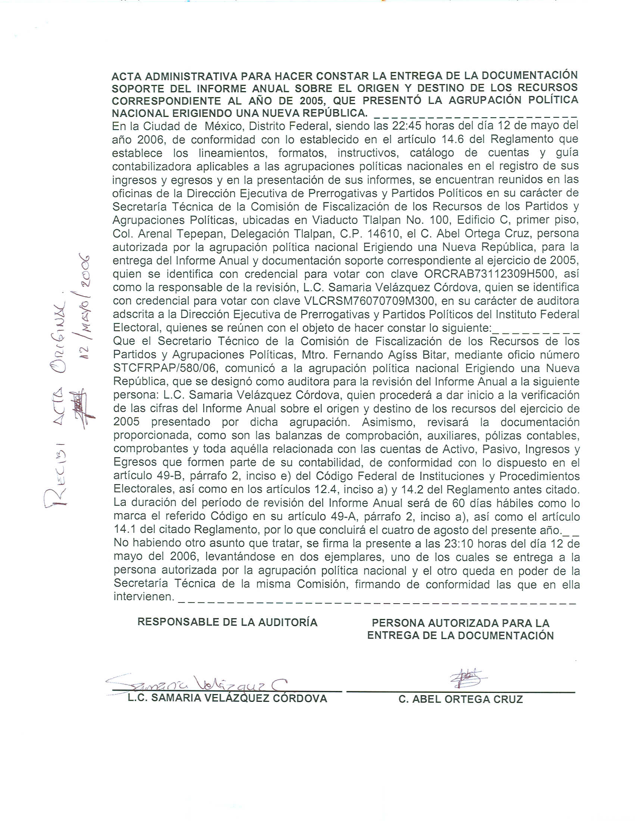

Anexo 2
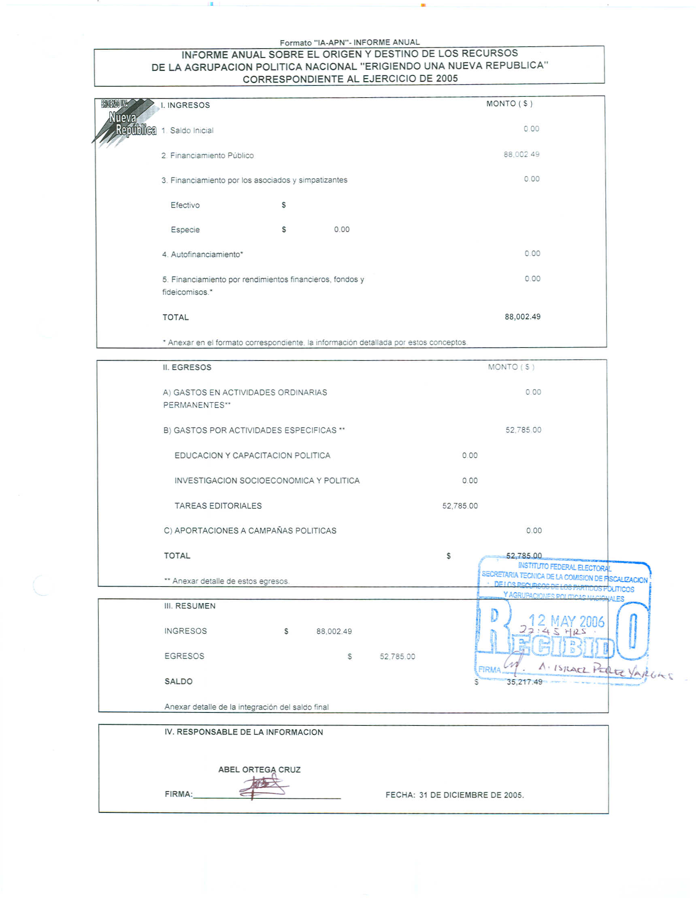

Anexo 3
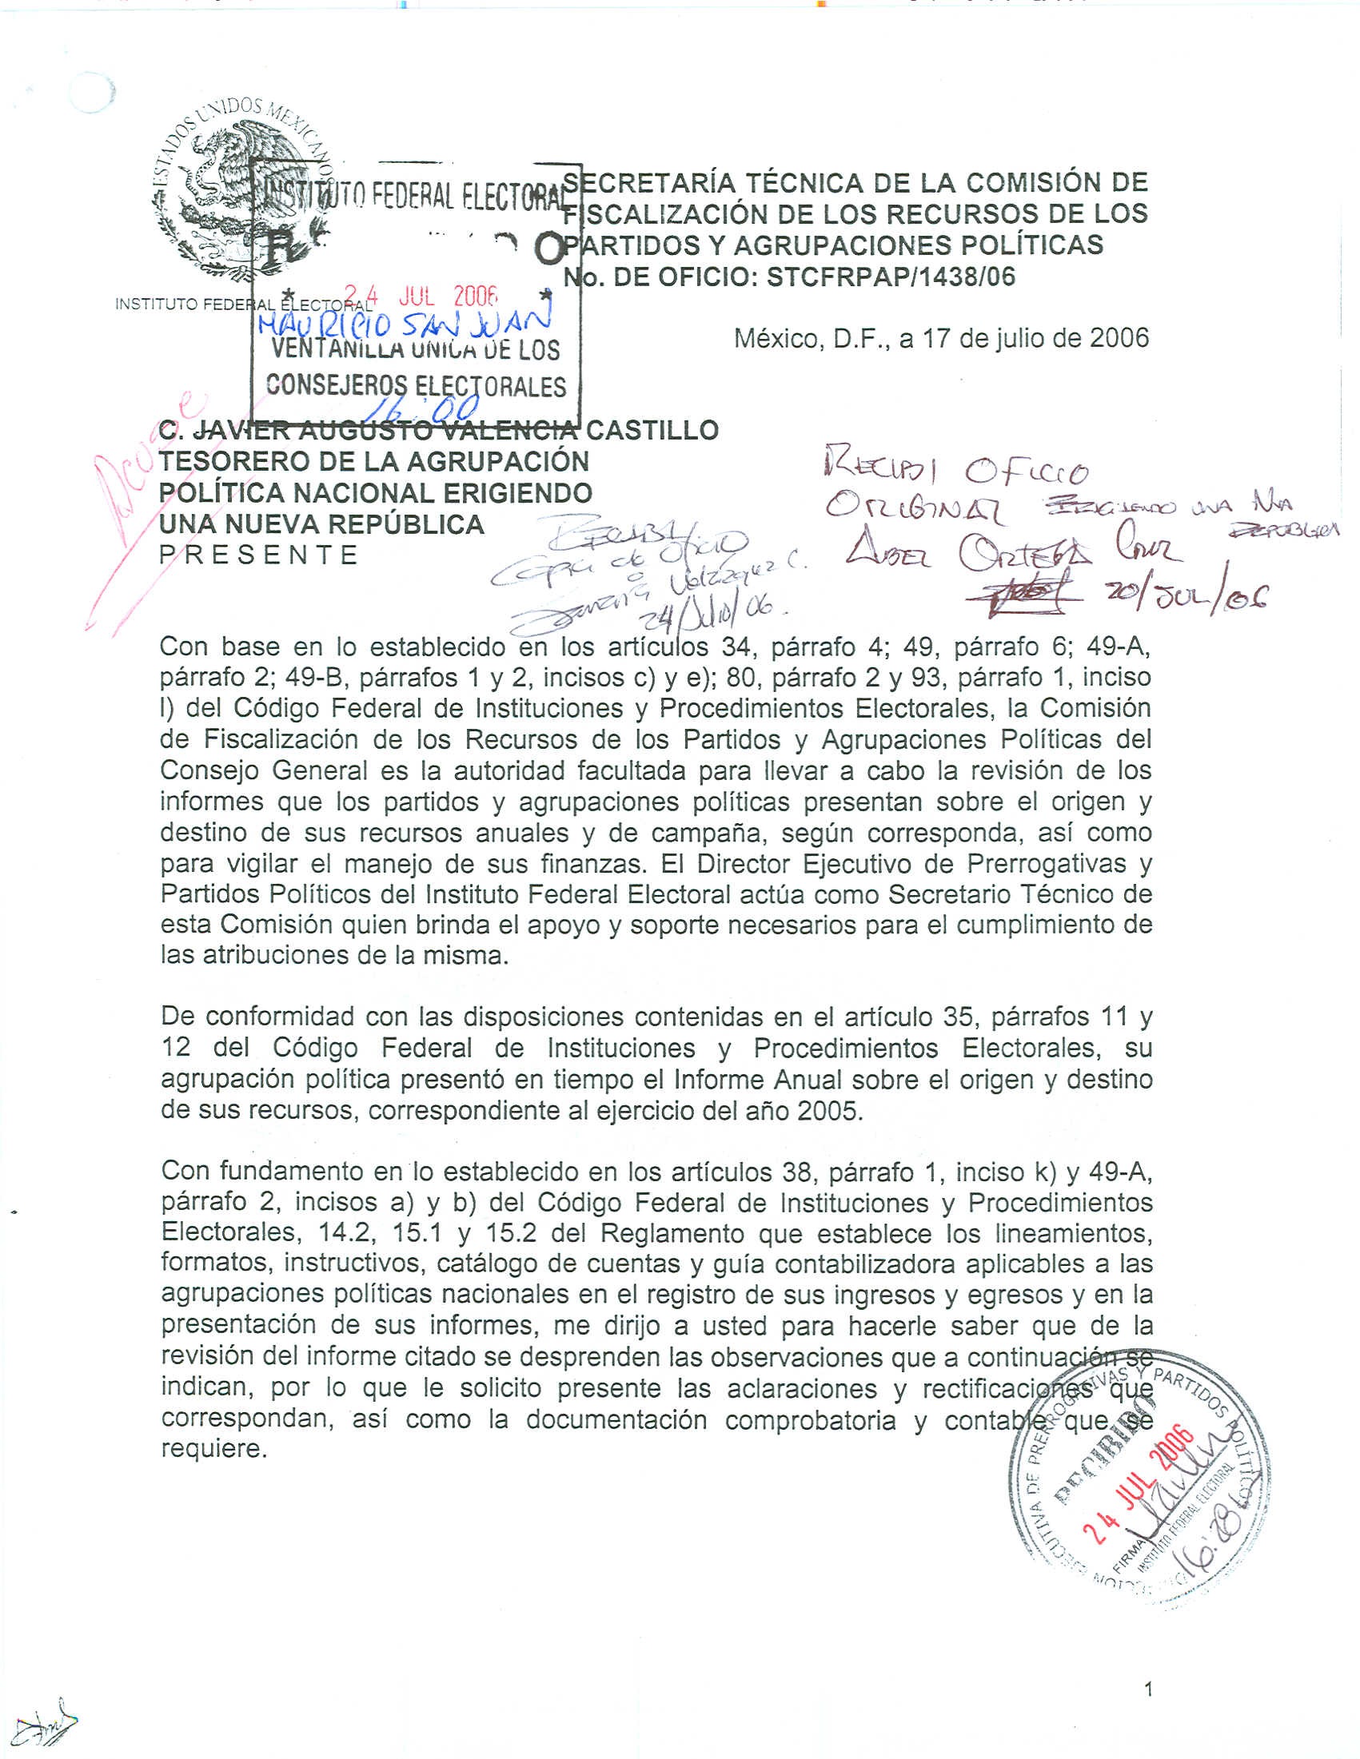

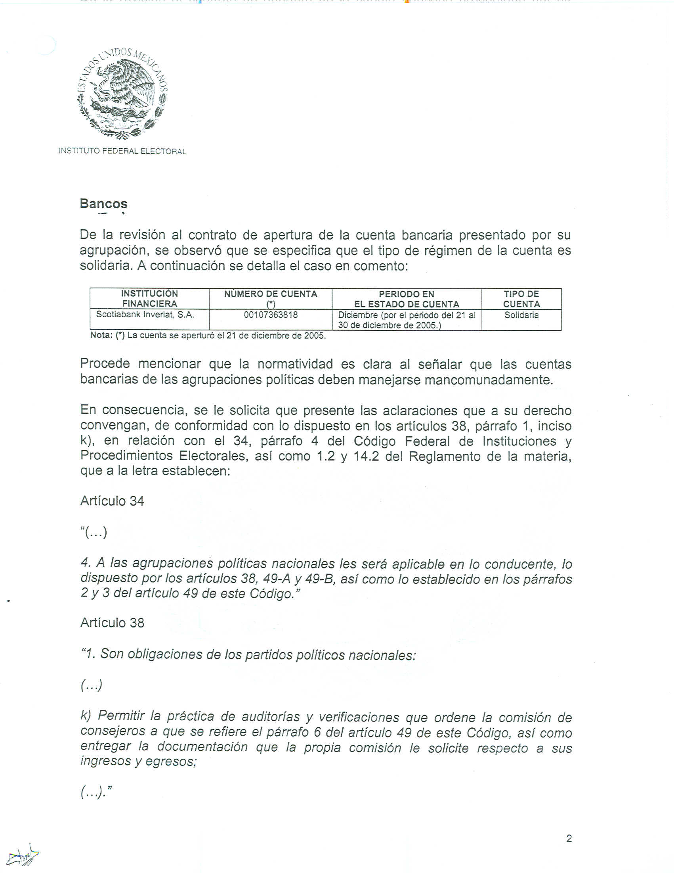

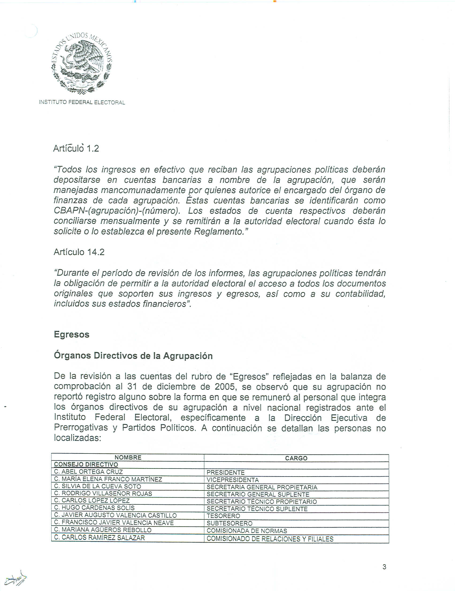

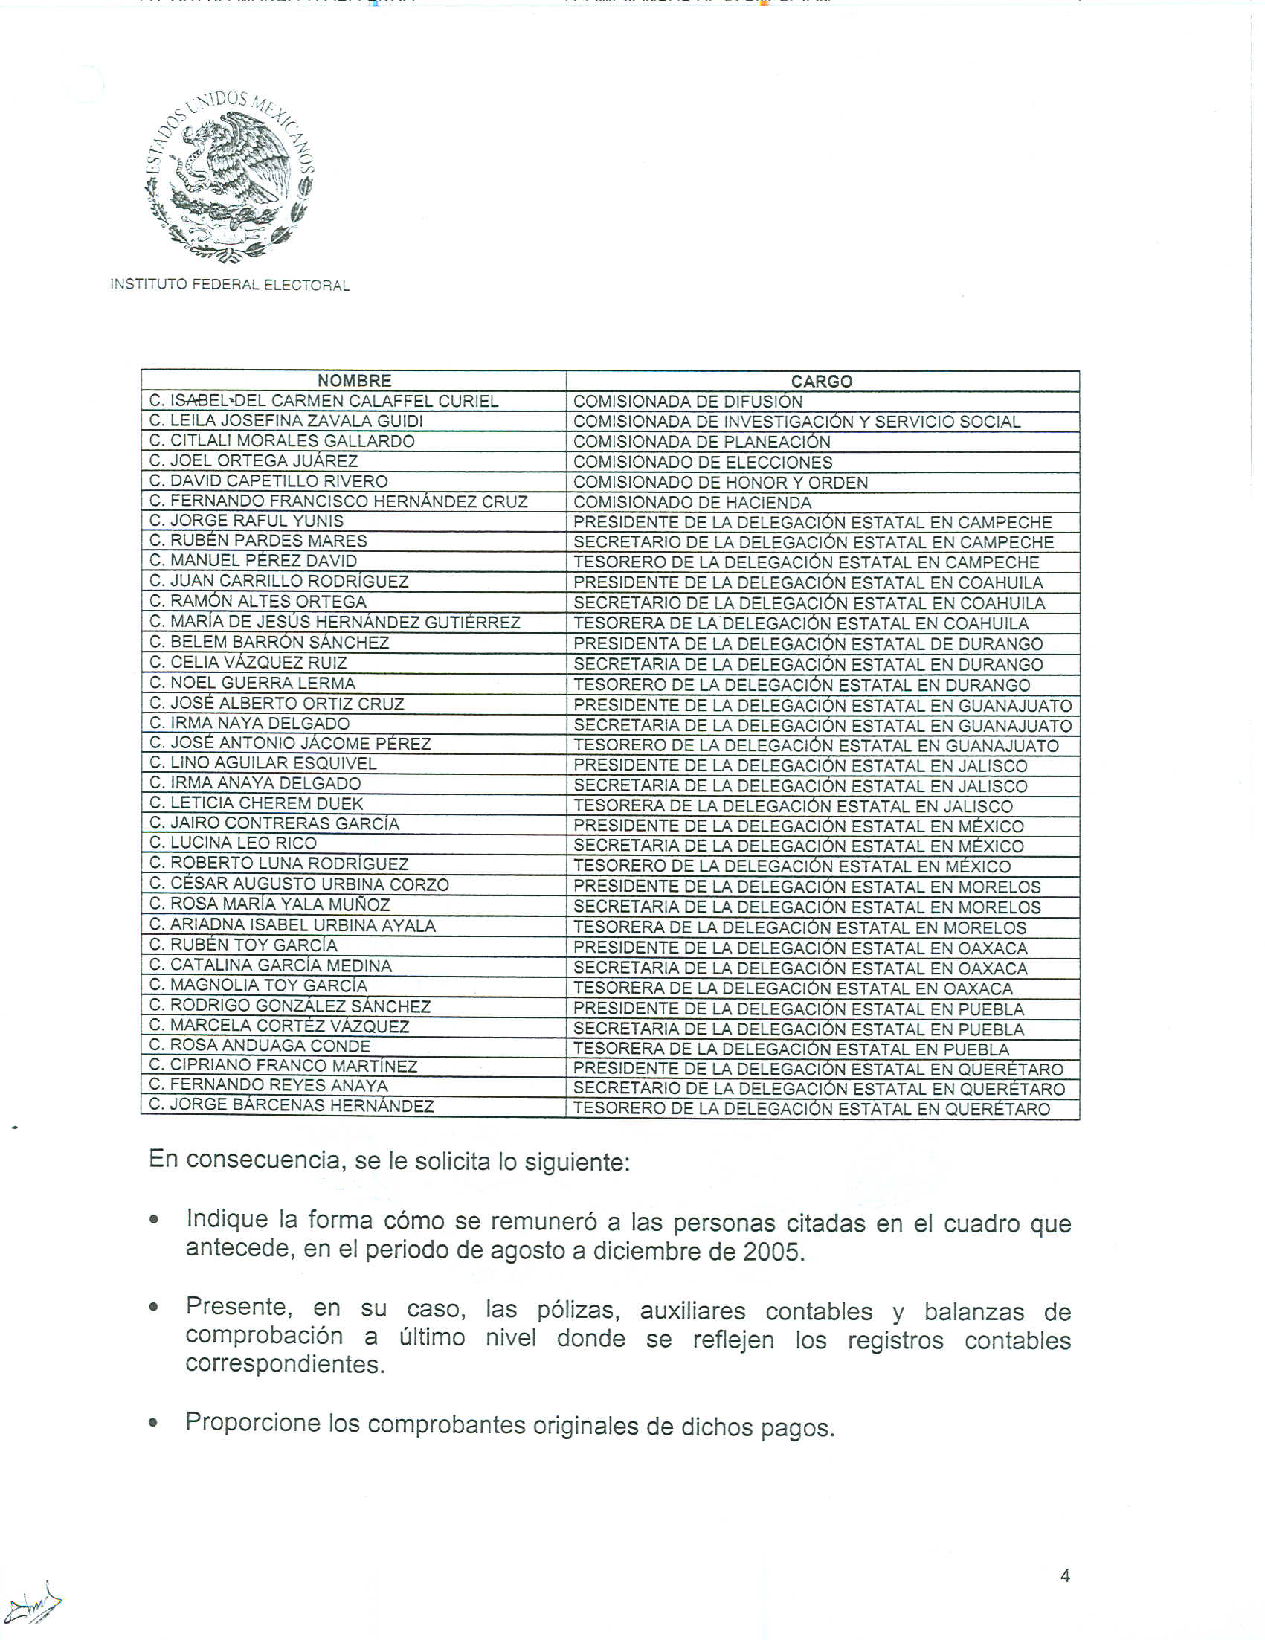

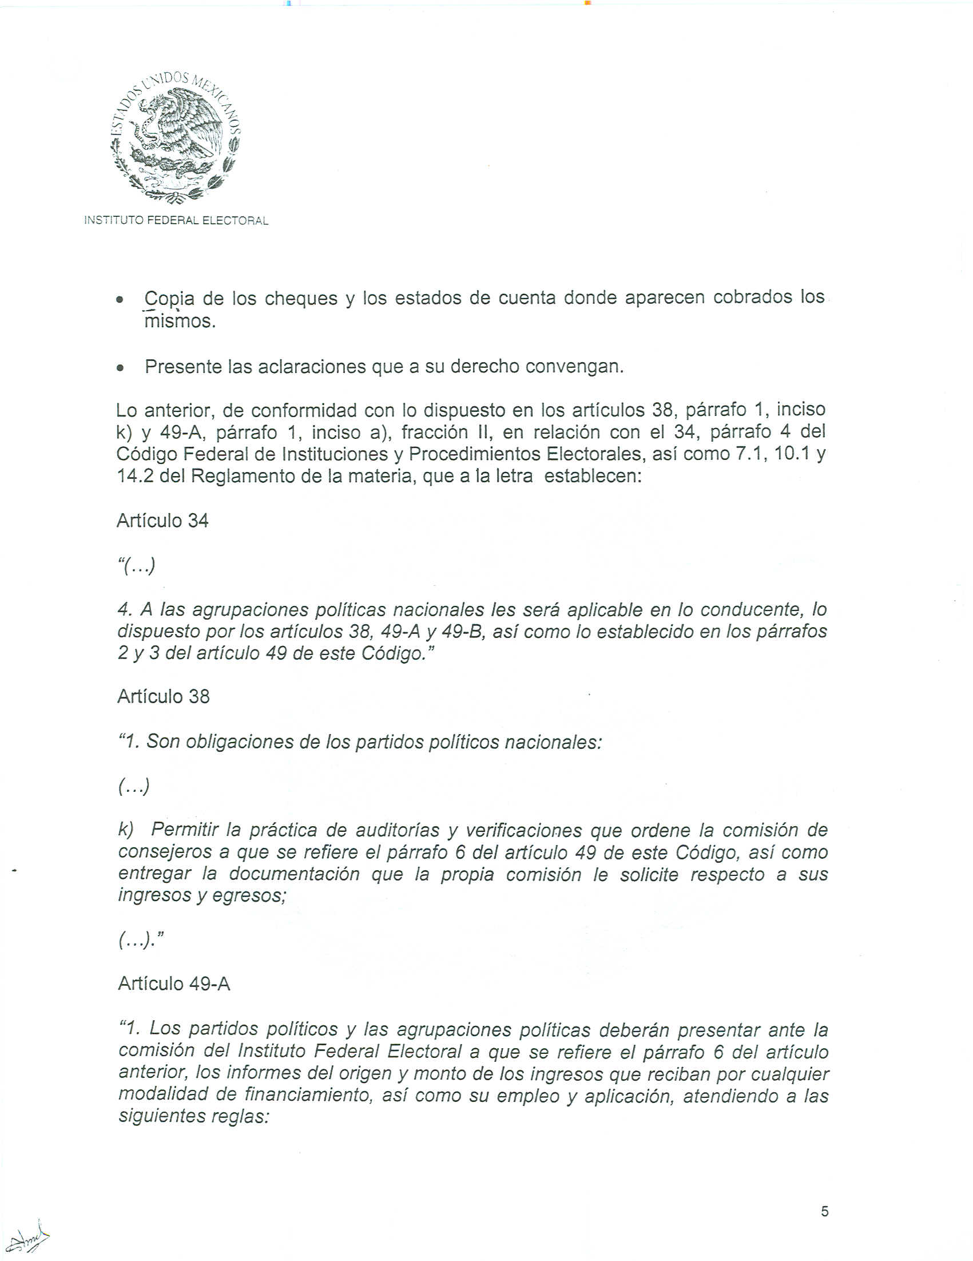

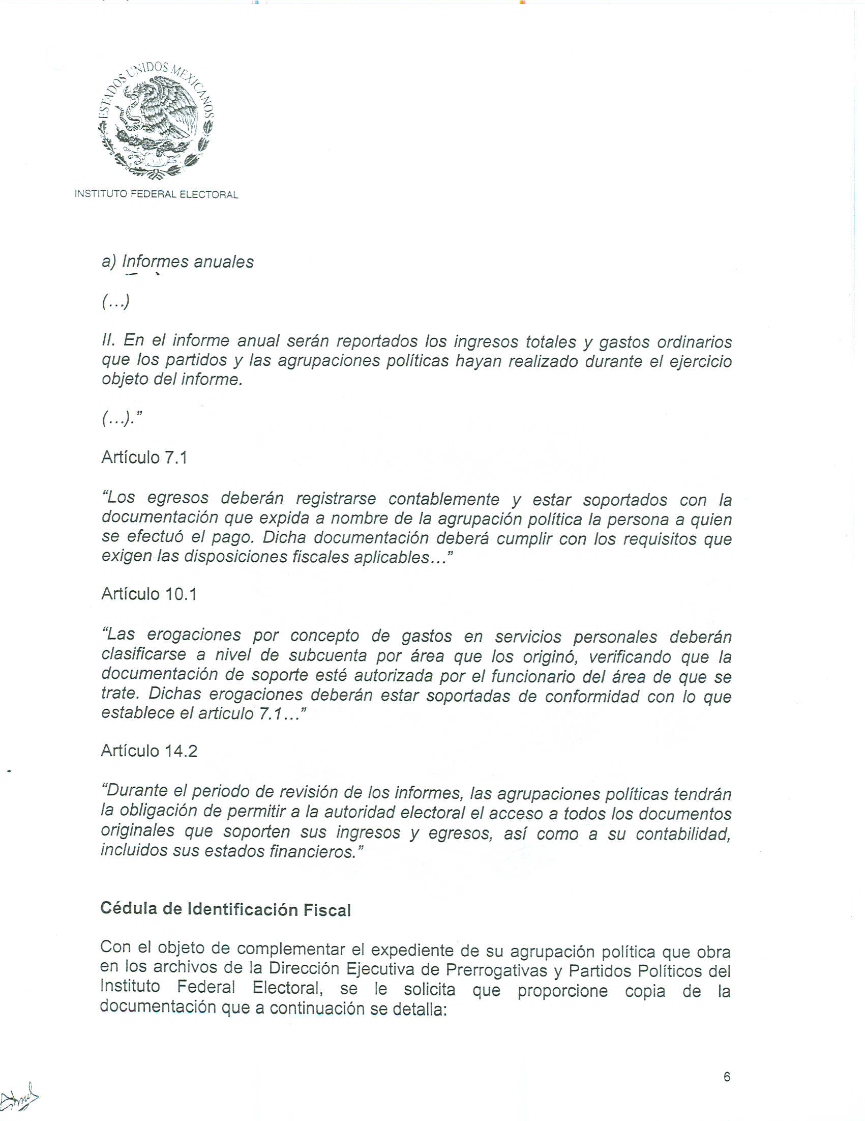

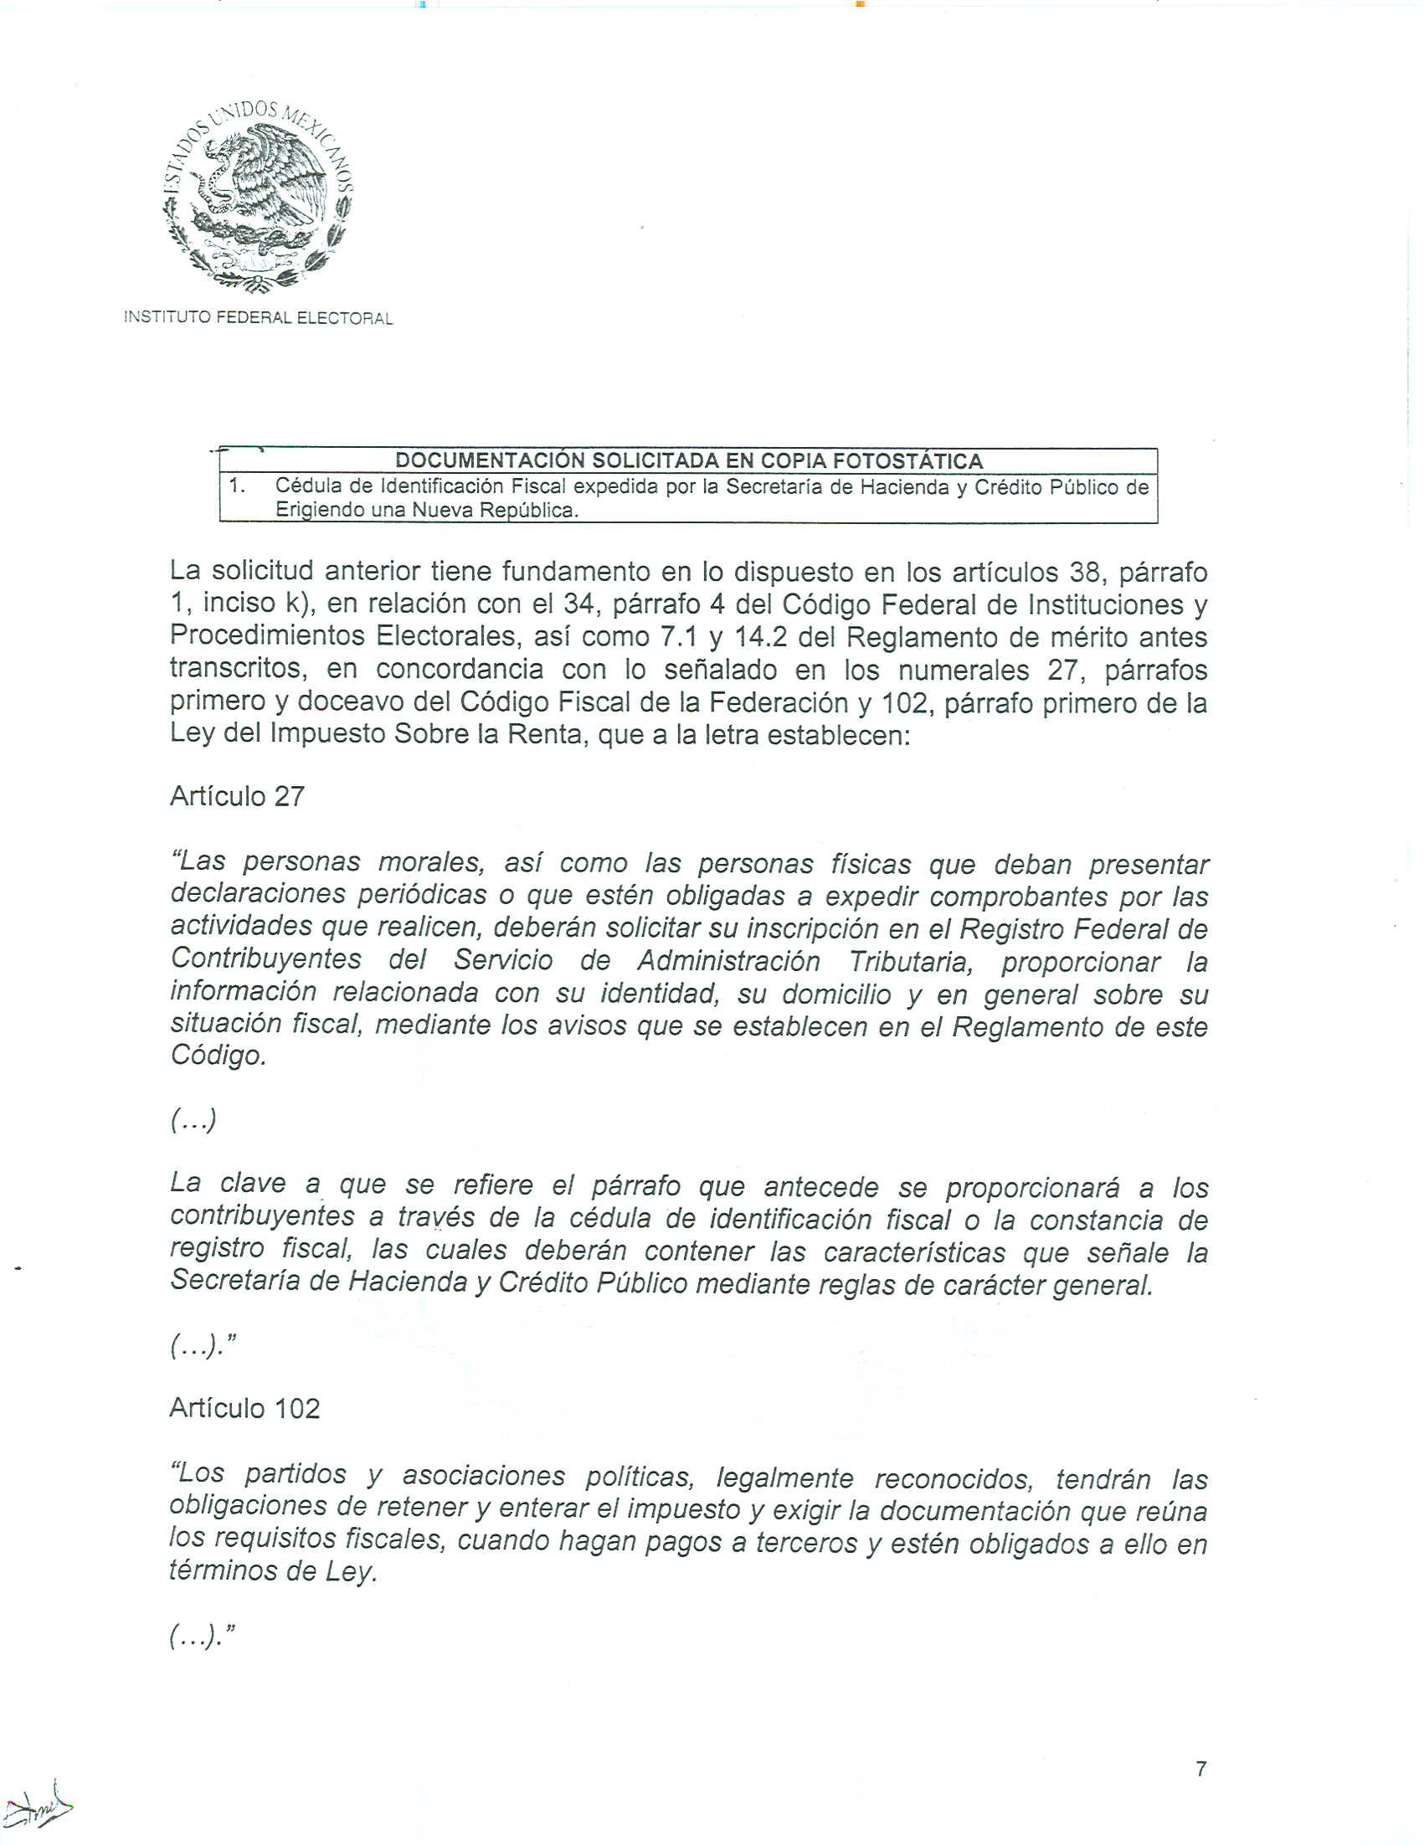

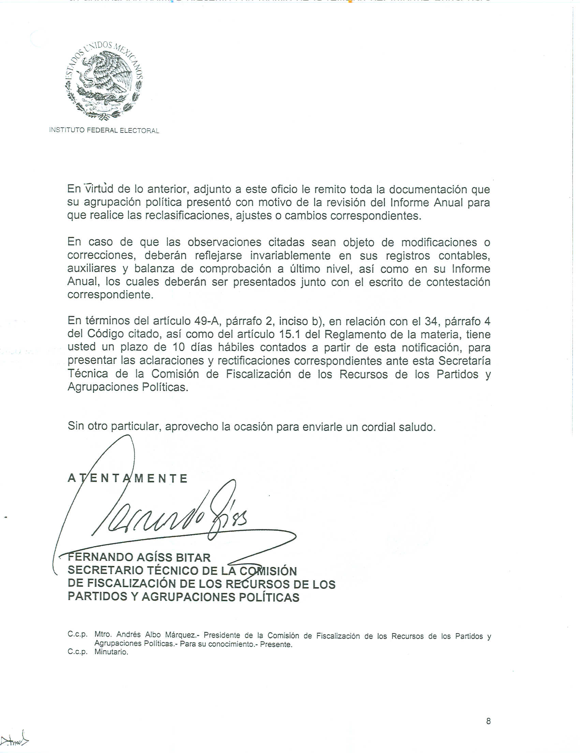

Anexo 4
